**LAPORAN HASIL**

**PEMBUATAN GAME EDUKASI BALAP KARUNG**

**SEJARAH KEMERDEKAAN INDONESIA**

**Muhammad Fajrul Aslim**

**20200804031**

**MAGISTER ILMU KOMPUTER**

**FAKULTAS IMU KOMPUTER**

**UNIVERSITAS ESA UNGGUL**

**2021**

ABSTRAK

Telah dilakukan pembuatan game “Balap Karung Nasional” dengan mengunakan data API *private* (membutuhkan APIKEY) milik Pusdatin Kemdikbud.

Game Balap Karung Nasional merupakan game jenis balapan dengan menghindari objek. Dalam game ini terdapat karakter anak laki-laki sebagai karakter utama yang dapat digerakkan dengan menekan tombol pada layer, atau menggunakan *keyboard* untuk menghindari lawan yang berhasil dia lewati. Karakter memiliki 3 nyawa yang akan berkurang apabila mengenai lawan. Skor akan bertambah seiring waktu berjalan, dan karakter diharuskan bertahan selama mungkin dengan batas waktu yang telah ditentukan. Pada waktu tertentu maka akan muncul soal kuis dengan topik sejarah kemerdekaan Indonesia. Karakter baru dapat melanjutkan balapan apabila berhasil menjawab kuis dengan benar. Karakter diberi kesempatan 3 kali menjawab disetiap soal yang muncul. Permainan dibatasi oleh waktu.

Kata kunci: Game Edukasi, Game Balap Karung, Game Kuis, Kemerdekaan RI

**BAB I**

**PENDAHULUAN**

* 1. **Latar Belakang**

Perkembangan teknologi belakangan ini sangat pesat berkembang, terutama dalam penggunaan *smartphone*. Seorang pengembang perangkat lunak atau biasa disebut *Developers* memiliki peran tersendiri dalam pesatnya perkembangan teknologi. Bagi mereka, hal tersebut merupakan suatu tuntutan sekaligus tantangan, apakah yang akan menjadi pemberi solusi baru, atau sekedar ikut-ikutan mengikuti perkembangan yang ada.

Dalam mengembangkan perangkat lunak, apa yang terjadi jika sebuah aplikasi dapat dikembangkan tanpa membuat setiap komponennya dari nol? Tentunya, pekerjaan developer bisa lebih mudah dan pengembangan aplikasi jadi lebih efisien. Ini adalah peran dari API untu mewujudkan hal tersebut. API adalah singkatan dari Application Programming Interface. API sendiri merupakan interface yang dapat menghubungkan satu aplikasi dengan aplikasi lainnya. Dengan kata lain, peran API adalah sebagai perantara antar berbagai aplikasi berbeda, baik dalam satu platform yang sama atau pun lintas platform.

Berdasarkan kegunaan dan manfaatnya, telah banyak tersedia API yang dapat kita gunakan baik secara bebas atau tidak untuk mengembangkan perangkat lunak. Pemerintan Indonesia sendiri telah membuat dan memberikan API yang bersifat public yang dapat dimanfaatkan oleh siapa saja khususnya warga negara Indonesia untuk dapat mengembangkan perangkat lunak kita sendiri.

Namun, kebanyakan data API yang disediakan oleh pemerintah secara public sangat sedikit yang berhubungan dengan dunia Pendidikan. Padahal Pendidikan merupakan salah satu yang paling penting untuk menjadi perhatian dalam perkembangan teknologi. Untuk itu penulis berusaha untuk bekerja sama dengan pemerintahan Pendidikan yaitu Pusdatin Kemdikbud untuk dapat menyediakan API dalam konten Pendidikan untuk dalam mengembangkan aplikasi yang berguna untuk memajukan Pendidikan Indonesia.

Berdasarkan Kerjasama tersebut, penulis berupaya untuk mengembangkan sebuah game edukasi yang mengambil data API berisi kumpulan soal tentang sejarah kemerdekaan Indonesia.

* 1. **Tujuan**

Membuat game yang memanfaatkan data API milik pemerintahan Pendidikan Pusdatin Kemdikbud.

* 1. **Batasan Masalah**

1. Game edukasi yang dibuat dalam game jenis balapan
2. Game dapat dijalankan pada platform android
3. Game berisi kuis dengan topik kemerdekaan Indonesia

**BAB II**

**KONSEP GAME**

**2.1 Flowchart**

Perancangan flowchart game Balap Karung Nasional:

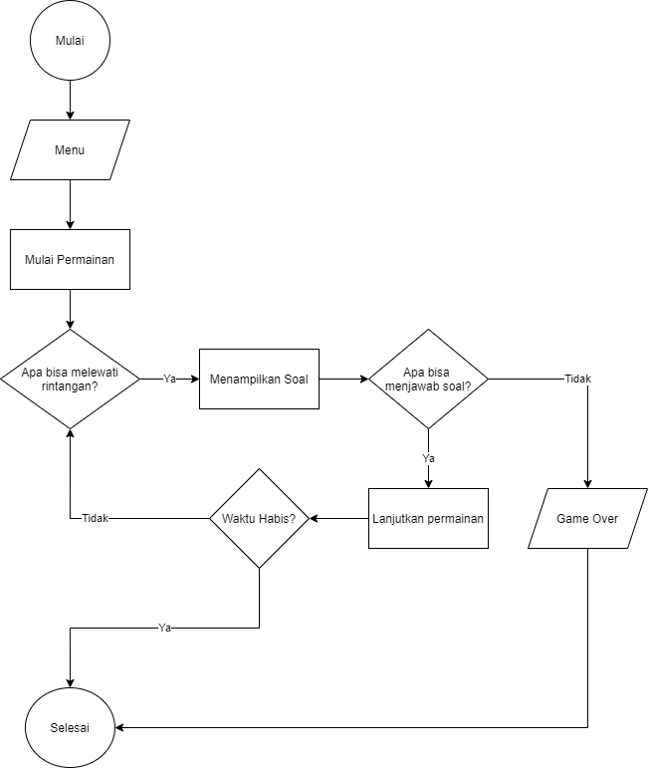

**2.2 Game Play**

Beberapa aturan dalam game Balap Karung Nasional adalah sebagai berikut:

1. Karakter diminta menyelesaikan permainan dalam waktu maksimal 5 menit. Makin cepat game diselesaikan, makin tinggi skor yang didapat.
2. Karakter dapat digerakkan ke kiri dan kanan untuk menghindari musuh.
3. Karakter diberi 3 buah nyawa, dan akan berkurang apabila mengenai musuh.
4. Skor akan tertambah seiring berkurangnya waktu, dan dalam waktu tertentu akan ditampilkan sebuah soal.
5. Karakter baru dapat melanjutkan balapan apabila berhasil menjawab dengan benar tiap soal yang diberikan.
6. Karakter diberi 3 kali kesempatan untuk menjawab dengan benar tiap soal.
7. Pada akhir permainan skor akan disimpan dan dilakukan system peringkat berdasarkan skor tertinggi dari setiap pemain game.

**BAB III**

**PERANCANGAN**

* 1. **Spesifikasi Sistem**

Aplikasi game yang akan dibuat ini adalah aplikasi pembelajaran yang berbasis HTML5. Dalam program game ini berisikan kumpulan soal dengan topik sejarah kemerdekaan Indonesia. Game ini diperuntukan untuk semua umur. Dalam penggunaannya sangat mudah. User dalam mengunduh aplikasi tersebut pada *play store,* maka akan dapat langsung memainkannya. User dapat memainkannya berkali-kali untuk mendapatkan skor tertinggi. Aplikasi bersifat gratis dan bebas iklan.

* 1. **Masukkan dan Keluaran Data**

Data yang pertama kali dikeluarkan saat permainan dimulai adalah diberikannya waktu bermain selama 5 menit. User diminta untuk menghindari lawan yang datang dengan jarak menekan tombol kanan dan kiri untuk menggerakkan karakter. User akan diberi 3 buah nyawa yang akan berkurang setiap user menabrak lawan. Setiap 10 detik, system akan memanggil API soal sejarah kemerdekaan RI. Diberikan 1 buah pertanyaan dan 4 buah pilihan. User diberikan 3 kali kesempatan menjawab. Tiap kali user salah menjawab maka secara otomatis system akan mengganti pertanyaan dengan pertanyaan lain. Untuk menjawab soal, user cukup mengklik pada jawaban yang dianggap benar. Setelah waktu habis, system akan mengakumulasikan skor akhir pemain/user.

* 1. **Perancangan Sistem**

Perancangan system adalah sekumpulan elemen-elemen yang saling melengkapi dan berkaitan dalam memproses suatu masukan ataupun keuaran, sehingga dapat menghasilkan keluaran atau output yang sesuai dengan yang diiginkan. Pada bagian ini akan dijelaskan tentang pemodelan system yang digunakan dalam perencanaan tampilan atau *user interface* yang digunakan dalam aplikasi game ini.

1. **Pemodelan**

Pemodelan adalah suatu proses merancang prianti lunak sebelum melakukan pengkodean. Dalam mengembangkan game ini dilakukan pemodelan dengan cara melakukan survey pada beberapa game sejenis. Penulis melakukan survey untuk menentukan tampilan seperti apa yang diharapkan oleh user agar game ini dapat dimainkan dengan mudah dan menyenangkan. Setelah melakukan survey tadi barulah dilakukan pengkodean untuk menyelesaikan game ini.

1. **Rancangan Tampilan**

Sebuah rancangan tampilan merupakan perancangan tampilan *user interface* yang akan digunakan dalam aplikasi ini. Untuk sebuah game rancangan tampilan diharuskan adalah tampian game yang menarik, dan tidak membosankan.

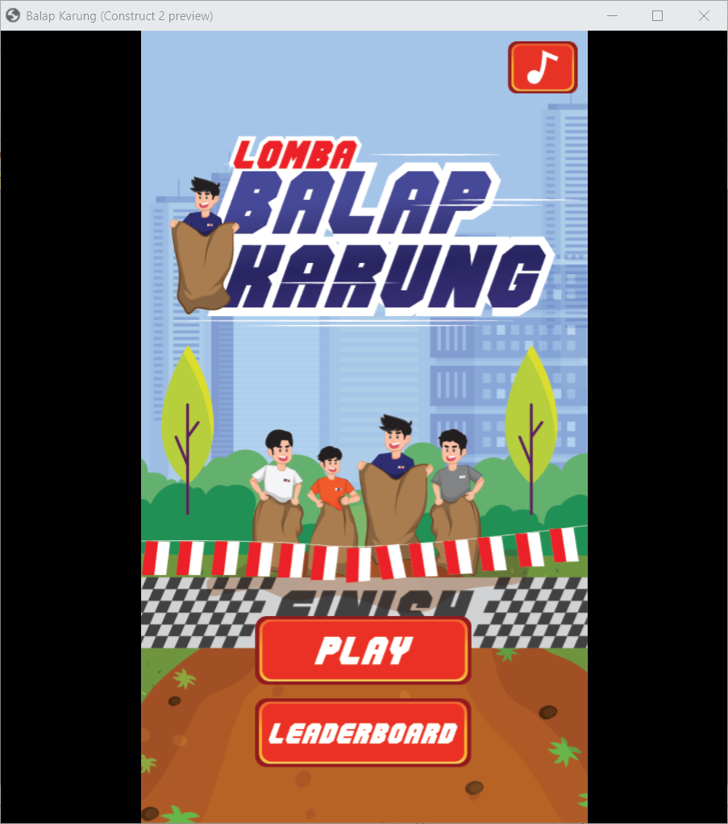

Gambar 1. Tampilan Awal

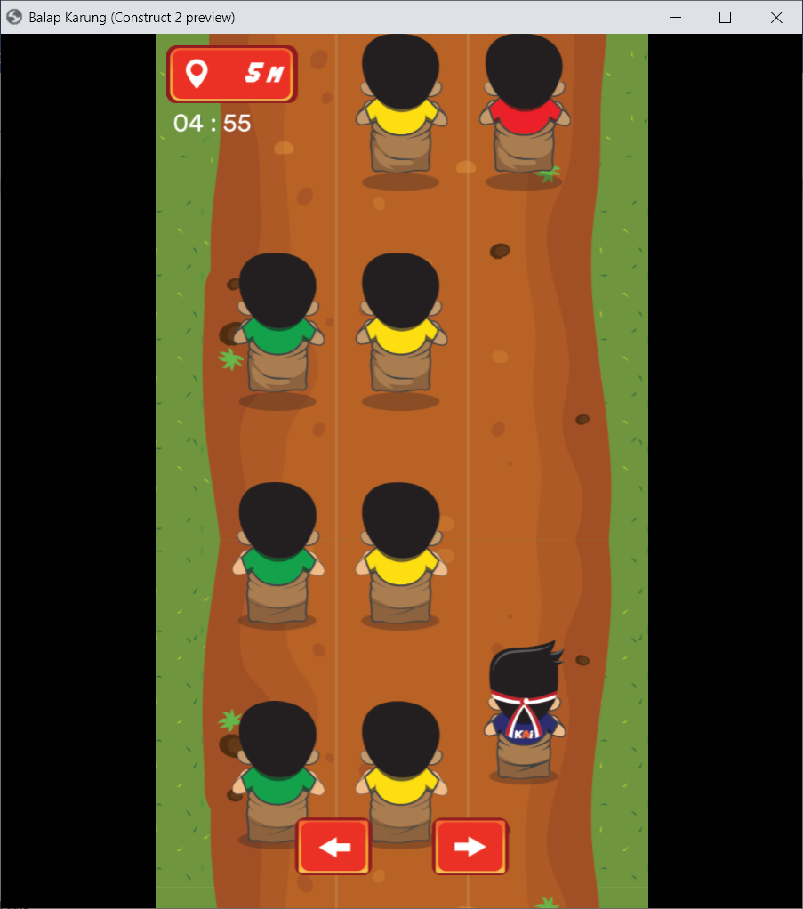

Gambar 2. Tampilan Utama

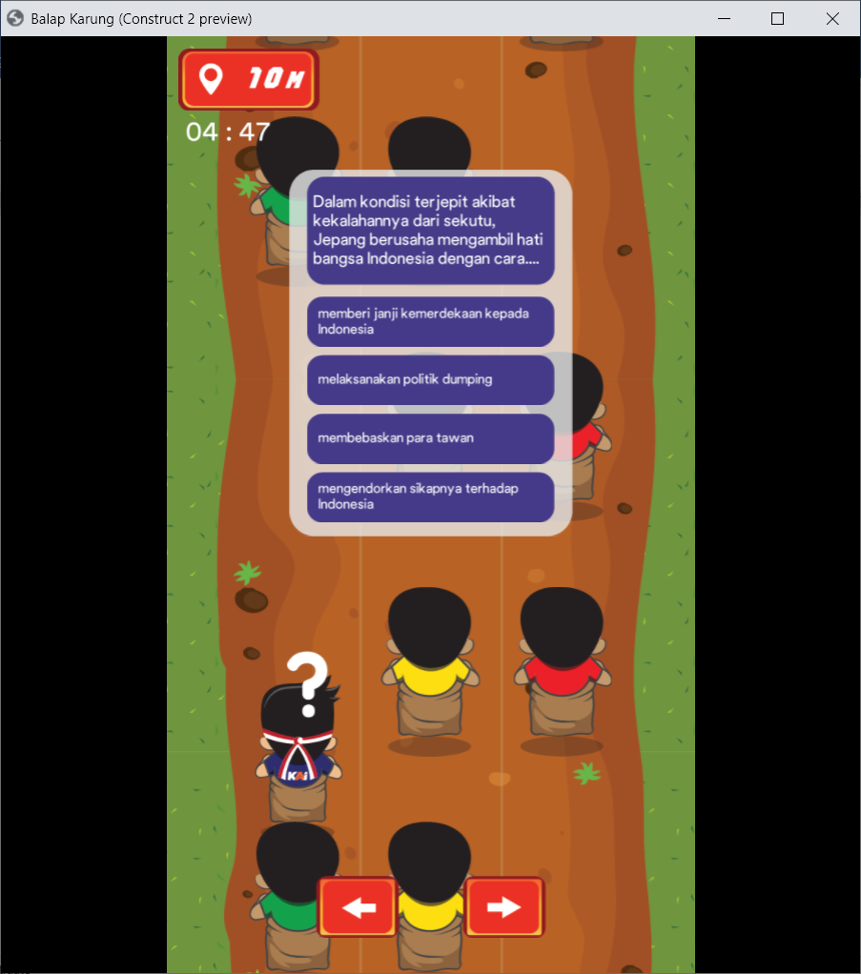

Gambar 3. Tampilan Utama (Kuis)

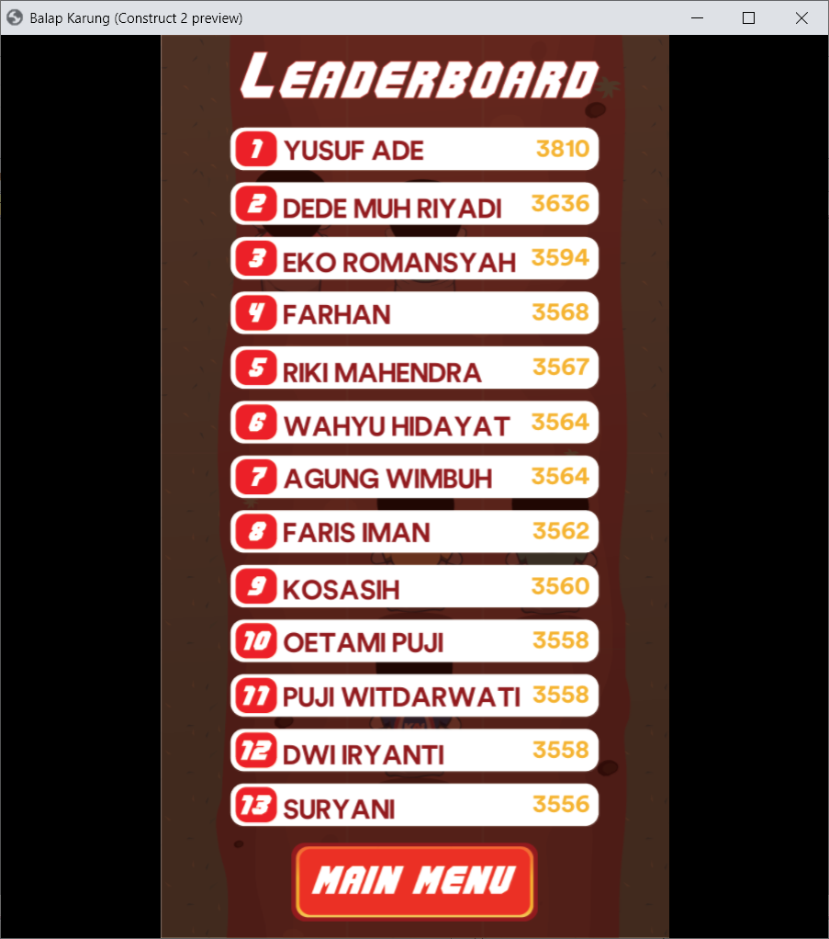

Gambar 4. Tampilan Skoring

1. **Spesifikasi Teknologi**

System pendukung yang digunakan dalam perancangan pembuatan game ini adalah:

1. System operasi Windows 10
2. Software pendukung:
3. Adobe Illustrator CC untuk merancang tampilan game
4. Audacity mengedit audio game
5. Construct 2 versi 2.8 untuk perancangan game
6. Android Studio sebagai *converter* game menjadi APK
7. Bahasa Pemrograman: Javascript
8. Data API kumpulan soal Kemerdekaan Indonesia milik Pusdatin Kemdikbud (Private APIKEY)